班级动态(1.9)
一、区域游戏
邱语涵 | 益智区 | 贾昕语 | 娃娃家 | 邵成言 | 请假 | 肖怡萱 | 娃娃家
白艺博 | 事假 | 蒋奕宸 | 娃娃家 | 陶清昀 | 娃娃家 | 徐苜 | 地面建构
高菁忆 | 生活区 | 李宇阳 | 万能工匠区 | 万瑾妍 | 益智区 | 杨雨泽 | 地面建构
高苡恬 | 图书区 | 李子恒 | 美工区 | 万礼瑄 | 美工区 | 叶宛芮 | 娃娃家
胡默 | 娃娃机 | 钱嘉苗 | 美工区 | 万信阳 | 病假 | 赵弘阳 | 地面建构
胡馨艺 | 美工区 | 钱莱 | 桌面建构 | 王沅莘 | 娃娃家 | 朱星亿 | 请假
近期，在分享交流环节，孩子们能用开火车的形式简单的交流自己在什么区玩了什么游戏。集体分享环节能够在老师的问题引导下和小朋友分享自己的游戏玩法及经验、游戏的问题或发现。
能够乐意在集体前分享游戏的幼儿有：邱语涵、高菁忆、高苡恬、胡默、胡馨艺、贾昕语、蒋奕宸、李宇阳、李子恒、钱嘉苗、钱莱、陶清昀、万瑾妍、万礼瑄、王沅莘、肖怡萱、徐苜、杨雨泽、叶宛芮、赵弘阳
能认真倾听他人的游戏经验并进行积极互动的幼儿有：李子恒、万瑾妍、赵弘阳、叶宛芮 、胡默、杨雨泽、邱语涵、贾昕语、陶清昀、万礼瑄、王沅莘、钱莱
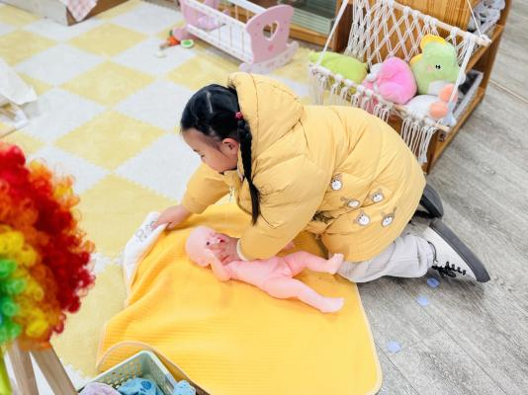 | 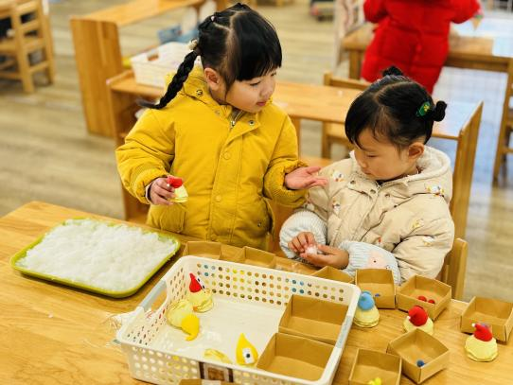 | 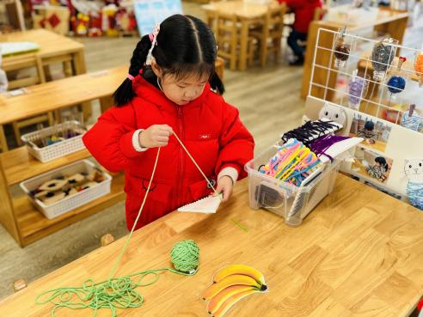
陶清昀小朋友正在给洗完澡的宝宝裹包被。 | 高苡恬和团团正在给数字雪人滚雪球，能够根据雪人帽子上的数量配送相同数量的雪球。 | 念念正在探索绕毛线的好方法，在探索过程中老师看到你的专注。
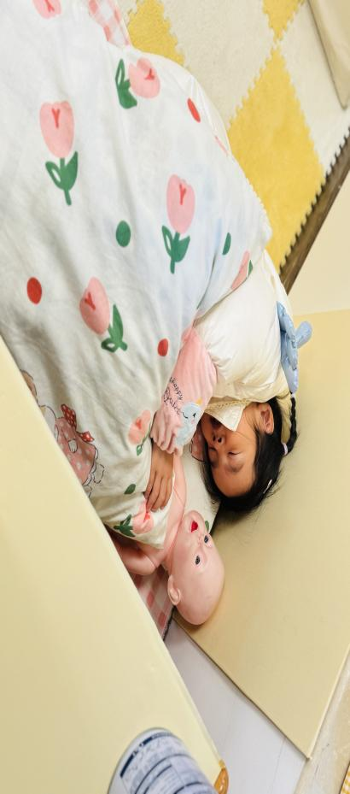 | 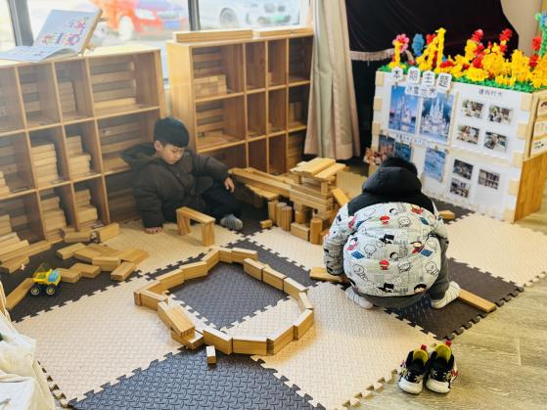 | 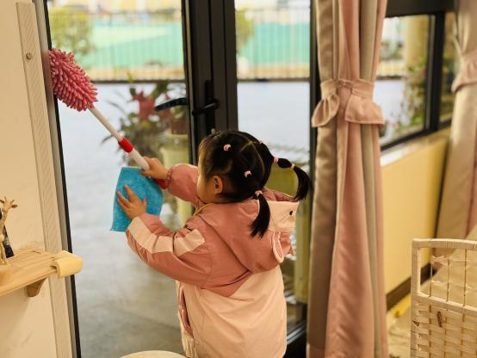
嘘，我在陪宝宝睡觉呢。 | 徐苜和杨雨泽正在建构冰雪世界里的冰雪城堡滑滑梯、滑雪场。 | 妞妞正在擦窗户呢，今天是家庭打扫日哦。但是小朋友对于不同清洁工具的用途还需要进一步引导。
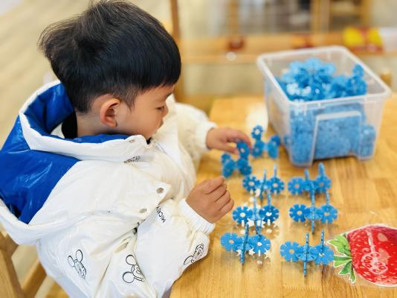 | 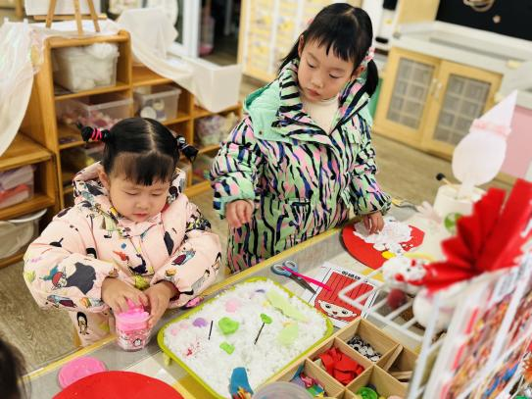 | 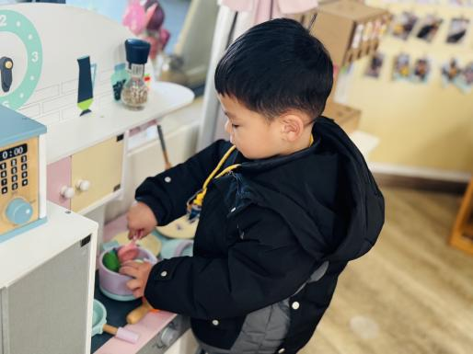
我做了好多辆摩托车，是给小朋友坐的摩托车哦。 | 苗苗和瑄瑄正在雪地里创造呢！雪地里有树、雪人还有冬眠的动物呢！ | 我在给家人们准备好吃的呢，今天我们有个火锅宴。
二、音乐活动《北风爷爷别神气》
《北风爷爷别神气》是一首欢快、活泼的歌曲，歌词内容简单易懂，节奏稳定，动作性强，生动的描述了小朋友不怕冷和“北风爷爷”比赛并获得胜利的情景，贴近生活，适合小班幼儿学习和模仿。
活动中能够认真初步学唱歌曲，能有力地、自豪地演唱的幼儿有：邱语涵、高菁忆、高苡恬、胡默、胡馨艺、贾昕语、李宇阳、李子恒、钱嘉苗、钱莱、陶清昀、万瑾妍、万礼瑄、王沅莘、徐苜、杨雨泽、叶宛芮、赵弘阳
活动中能按歌词做相应的动作，体验与“北风爷爷”一起游戏的快乐的幼儿有：邱语涵、高菁忆、高苡恬、胡默、胡馨艺、贾昕语、李宇阳、李子恒、钱嘉苗、钱莱、陶清昀、万瑾妍、万礼瑄、王沅莘、肖怡萱、徐苜、杨雨泽、叶宛芮、赵弘阳
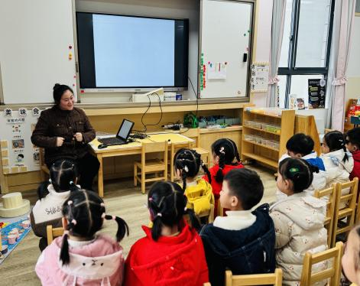 | 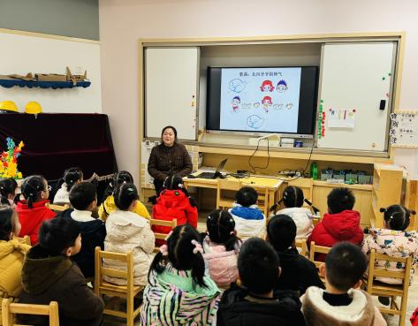 | 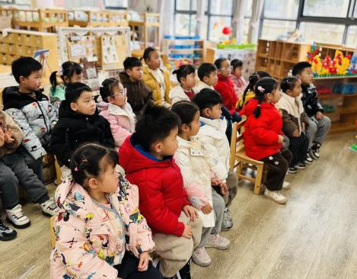
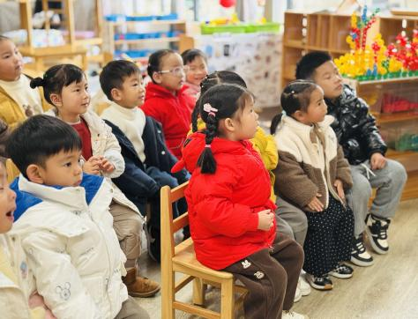 | 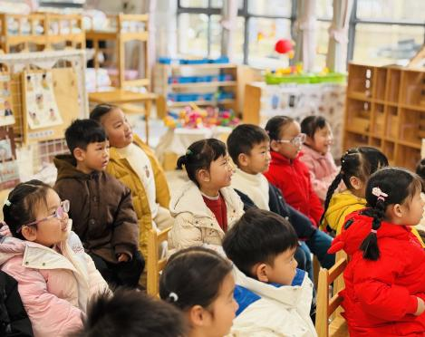 | 